РИСОВАНИЕ

Тема: «Красивая птичка.
• Учить детей рисовать птичку, передавая форму тела (овальная), упражнять в рисовании красками, кистью.
• Развивать образное восприятие, воображение;
• Воспитывать интерес творчеству. 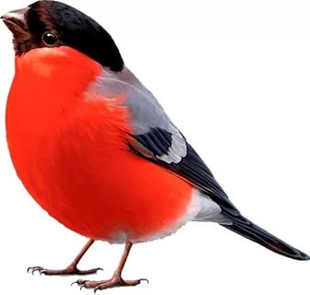

Материалы: Мольберт, краски (чёрный, красный, белые краски), кисточка, непроливайка, салфеточка, подставка под краски, изображения снегиря.

Рассматривание образца:
Давайте рассмотрим снегиря, проговаривание форм и цвета.
- Из каких частей состоит птица? (голова, клюв, туловище, хвост).
- Какой геометрической формы туловище? (Овальной.)
- Какой геометрической формы голова? (Овальной.)
- Какой геометрической формы хвост? (Прямоугольной.)
- Какой геометрической формы клюв? (Треугольной.)
- Какой преобладает основной цвет у снегиря? (Черный).
- Посмотрите внимательно, какого цвета грудка? (Красного.)

Этапы создания работ:

- Берем кисточку тремя пальцами чуть выше железной
юбочки, обмакиваю только ворс в чёрную краску, не пачкаю юбочку.
Необходимо отступить вверх от ветки.
- Для того чтобы нарисовать туловище, я ставлю точку
выше ветки и рисую овал, ведя неотрывную линию вправо.
- Затем рисую голову снегиря, она находится на туловище сверху.
4. Ставлю точку на верхнюю линию туловища, рису круг не отрывая кисточку.
5. Затем необходимо нарисовать клюв, он должен располагаться слева на
линии головы, рисую треугольник кончиком кисти.
6. С другой стороны туловища нужно нарисовать хвост. Для этого, справа
внизу от линии туловища, веду кисточкой линию в сторону, нажимая на весь
её ворс, чтобы получилась широкая прямоугольная линия.
7. Чтобы нарисовать лапки. Снизу от линии туловища рисую кончиком
кисти две прямые линии до линии ветки, а затем короткими штришками
прорисовываю пальцы.
8. Теперь нужно закрасить Снегиря. Для этого набираю черную краску и
начинаю закрашивать, голову - в одном направлении, с лева на право, не
заходя за линию. Затем закрашиваю туловище только спинку. Оставляю место для грудки.
9. Промываю кисточку, набираю краску красного цвета,
10. аккуратно закрашиваю грудку, не заходя за линии. А затем белой краской
11. белого цвета, кончиком кисти рисую тычком глаз птицы.
12. Промываем кисточку, промакиваем салфеткой и убираем кисточку на подставку.
Вот и готов снегирь.

